**בעא מיניה ר' אלעזר**

מרב

החובל...

**לאנושות**

**שבת גדולה**

**(אביי ארמוסטרונג)**

**שבת קטנה לרב,**

**"כלבא בכפניה גלליה מבלע"**

שוקולד

*או אצלנו:*

לחם עם

לא ראי זה

כראי זה

ולא ראי זה

כראי זה

**חמאסי עליך**

**מרוץ ת­­-אשף**

**החובל בבן דודו...**

**=**

**הבריז מהשיעור!**

**פיחת אצל רבו**

**שאני**

**דחשיבי**

**זיתים**

**היורש לא רוצה להחזיר ביובל?**

**אין ברירה**

**β β β β β β β**

**β β β β β β β**

**(רווח ביתא)**

**עבד עיברי נפצע.**

**לא חבל??**



**חבורה??**

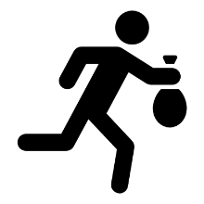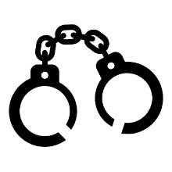

**לא עושה עלי רושם!**

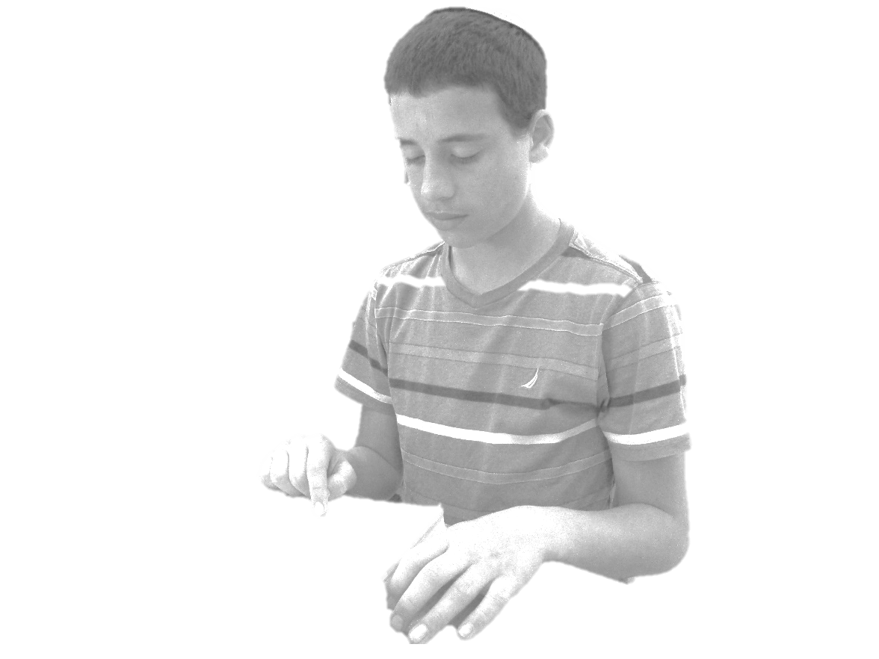

**ברי**



(הוא הסכים...)

**היזקא**

*יענקל'ה כבר*

*ב"הכוינס"*

**ואתה??**

**נכסי צאן ברזל**

*במילים שלנו:*

צמר פלדה

שירותי אקספרסו



**תלמד, תבין, תתעורר!**

**מרוץ תש"פ:**

אין זו קושיה!

אם תירצו

**קשה יש רק בתוס' וגם זה לא נראה לר"י**

**אז אני מתעב אותך!**

אתה אדומי? מצרי?  
לא??